需求规格说明书

项目名称：<Project>
子系统名称：<Sub-System>

当前版本：<V.XX.YY>
最后修改时间：<XXXX年YY月ZZ日>

XXXX版权所有◎2xxx年

修订记录
修订版本号 | 修订日期 | 修订描述 | 作者
V.0.1 | 2xxx/2/22 | 初稿

目 录

1 引言 5
1.1 系统标识 5
1.2 编写目的 5
1.3 本文的读者群 5
1.4 专门术语及缩略词定义 5
1.5 参考文献 5
2 系统概述 6
2.1 当前系统及其局限 6
2.2 系统范围及其目标 6
2.3 系统总体结构 6
2.4 系统功能 6
2.5 假定、约束及依赖性 6
3 功能需求规范 7
3.1 模块1功能需求 7
3.1.1 需求概述 7
3.1.2 功能1 7
3.1.2.1 功能描述 7
3.1.2.2 输入 7
3.1.2.3 处理过程及逻辑 8
3.1.2.4 输出 8
3.1.2.5 用户接口 8
3.1.2.6 出错处理 8
3.1.2.7 特殊要求 8
3.1.3 功能2 8
3.1.4 功能N 9
3.2 模块2功能需求 9
3.3 模块N功能需求 9
4 非功能需求 10
1.1 性能需求 10
1.2 可用性 10
1.3 可靠性 10
1.4 效率 10
1.5 安全性 10
1.6 可维护性 10
1.7 可移植性 10
1.8 设计约束 11
1.8.1 其他标准的约束 11
1.8.2 硬件约束 11
5 数据库分析 12
5.1 数据字典 12
5.2 数据库概念模型设计 12

引言

系统标识
项目名称：待开发软件系统的名称（软件中文全称、软件英文全称）
项目简称：（软件中文简称、软件英文缩写）

编写目的
说明编写这份需求规格说明书的目的（如：给出最终要实现的软件必须满足的功能需求、性能需求、接口和用户介面需求以及属性、设计约束等，为下一步软件设计提供依据）。

本文的读者群
列出本文档的读者群（如：技术管理人员、项目开发人员及有关人员）以及理解本文所需的先决条件（如知识储备）。

专门术语及缩略词定义
列出本文中用到的专门术语和外文缩写词的定义。

参考文献
列出引用的参考资料，如：公开出版物、技术文献、内部文档、标准，Internet资源等。
格式如下:
名称 作者 出版单位（若是期刊，注明页码、第几卷第几期） 发表时间
- 《文献1》
- 《文献2》
- ···
- 《文献N》

系统概述

当前系统及其局限
若存在一个当前系统，对其作简要描述，并列出其缺点和局限。

系统范围及其目标
叙述该项软件开发的意图、应用目标、使用范围以及应说明的有关该软件开发的背景材料，为待开发软件的功能提供一个摘要。解释待开发软件与其他有关软件之间的关系，以及体现这种关系的接口的简要说明或图示。如果本软件产品是一项独立的软件，而且全部内容自含，则说明这一点。如果所定义的产品是一个更大的系统的一个组成部分，则应说明本软件与该系统中其他各组成部分之间的关系，最好用图来表示该系统的组成和本产品同其他各部分的联系和接口。

系统总体结构
描述待设计系统的总体结构，可用方框图的形式表示。

系统功能
列出系统所要实现的功能摘要，若有可能，列出优先级。

假定、约束及依赖性
列出进行本软件开发工作的假定和约束条件，以及与其它系统（包括硬件和软件）的依赖性。
硬件限制，如时钟的精确度
与其它应用程序的接口
并行操作
安全及审计功能
······

功能需求规范
可将功能需求进行逻辑组合，形成模块，每一模块包含一系列的功能需求。若系统比较简单，可不进行模块划分，直接描述功能规范。

画出描述各整个系统的模块之间功能交互关系的示意图，并标识出系统边界。

模块1功能需求

需求概述
简单罗列、描述本模块所完成的功能、一般及特殊要求。

画出描述模块内以及与相邻模块之间功能交互关系的示意图，并标识出模块边界。

功能1

功能描述
简要功能描述。

输入
数据来源：
数据类型：如整型（8/16/32/64位）、字符型、字符串（变长/定长）
数据长度：以字节为单位的存储长度
数据格式：如时间的输入格式
数据有效取值范围：
接口规范索引（若适用）：给出本功能所引用的外部接口或提供给外部的接口

处理过程及逻辑
描述从输入数据到输出数据的事务处理逻辑及过程。可用伪代码的形式描述。

输出
数据目的地：
数据类型：如整型（8/16/32/64位）、字符型、字符串（变长/定长）
数据格式(查询/报表应给出屏幕显示/报表格式或需要显示的内容)
数据长度：以字节为单位的存储长度
数据有效取值范围：
接口规范索引（若适用）：给出本功能所引用的外部接口或提供给外部的接口

用户接口
此处主要指本功能所涉及的用户操作介面，特殊要求（如快捷键），可参考2.6节

出错处理
给出输入数据或处理过程出错时的处理措施，如出错代码、错误信息提示等。

特殊要求
如使用本功能的先决条件，用户级别等

功能2
···

功能N

模块2功能需求
···

模块N功能需求

非功能需求

性能需求
软件的基本性能要求，如用户并发数量、系统响应时间等。

可用性
定义某些需求（如：检查点、恢复方法和重启动性等），以保证软件的可用性。

可靠性
定义软件在规定的时间内和规定的条件下，满足规定功能的能力。

效率
定义软件在规定的条件下，功能和性能水平与所使用资源量（如软件产品、硬件设施、耗材、操作人员、维护人员）之间的关系。

安全性
通讯过程中的安全性由服务器来保证，即可通过配置ssl来实现，访问时用https。
存入到数据库中的要加密信息可通过简单加密，在界面上用*屏蔽来实现。

可维护性
规定需求以保证软件是可维护的。

可移植性
说明软件对软、硬件环境的兼容，它从一个环境移植到另一个环境的约束等。

设计约束

其他标准的约束
本节描述由现有的标准或规则派生的要求，如：
报表格式；
数据命名；
会计准则；
审计追踪，等等。

硬件约束
本节包括各种软件运行的硬件约束，如：
硬件、网络配置要求等。

数据库分析

数据字典
给出系统中的主要实体及其数据项组成的结构描述。
数据字典中的每一项均按如下格式描述
字段名称：
字段描述：本字段的意义
字段类型：
字段长度：以字节为单位的数据长度
字段格式：如日期、数字、货币显示格式
取值范围：若是枚举类型，请给出所有定义。
约束条件：如NOT NULL
缺省值：
与其它字段的关系：如算术关系

数据库概念模型设计
根据识别出来的业务实体，画出系统数据库的概念模型ERD（要求实用crow’s foot符号体系，即Martin ERD）。以下为参考例子：

- 概念模型ERD
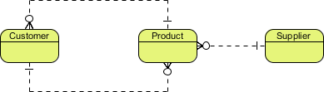

- 逻辑模型ERD
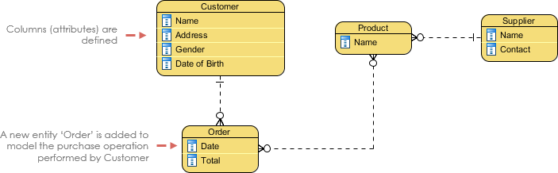
- 物理模型ERD
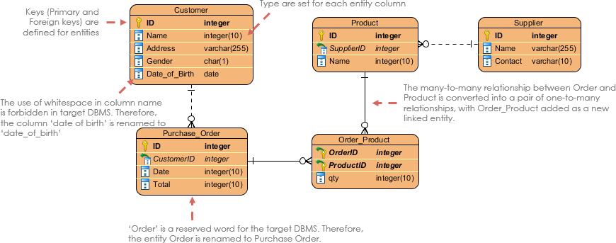

ERD的画图工具推荐：
- https://www.visual-paradigm.com/cn/
- Microsoft Visio

